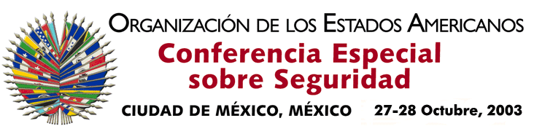

OEA/Ser.K/XXXVIII
CES/doc. 13/03
27 octubre 2003
Original: español

AUTORIDADES DE LA CONFERENCIA

Presidente: Luis Ernesto Derbez
Secretario de Estado
input.doc
México

Primer Vicepresidente: Frederick A. Mitchell
Ministro de Relaciones Exteriores y Servicio Público
Las Bahamas

Segundo Vicepresidente: Allan Wagner Tizón
Ministro de Relaciones Exteriores
Perú

Relator: Edgar Gutiérrez Girón
Ministro de Relaciones Exteriores
Guatemala

COMISIÓN GENERAL

Presidente: Miguel Ruiz Cabañas
Representante Permanente de México ante la OEA

Primer Vicepresidente: Julio Fiol Zúñiga
Delegado de Chile

Segundo Vicepresidente: Lisa Shoman
Representante Permanente de Belice ante la OEA

Relator: Carmen Marina Gutiérrez Salazar
Representante Permanente de Nicaragua ante la OEA

